名单列表问卷

1.为避免推迟发送进程，请至少在发信前三天提供下面数据！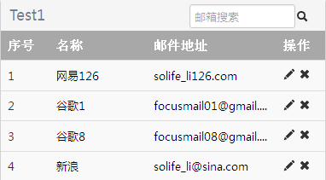

2.提供的名单列表就是批量发送邮件的对象，请谨慎处理。

a 名单列表至少提供客户邮箱。

b 名单列表如果提供更多信息，请按[name,email,parameter1,parameter2…]排版。

c 保存客户名单文件的格式可以是[.XLS,.XLSX,.CSV,.TXT],鼓励使用[.CSV]格式文件。

文件数量： 份

文件1名称：

邮箱数量：

文件2名称：

邮箱数量： 如果名单列表中含有参数请填写：

文件3名称： （请与名单文件提供的参数顺序相同）

邮箱数量： 参数一：

文件4名称： 参数二：

邮箱数量： 参数三：

文件5名称： 参数四：

邮箱数量： 参数五：

文件6名称： 参数六：

邮箱数量： 参数七：

邮箱总数量： 参数八：

邮件模板问卷

1.为提高发信质量需测试邮件模板，请至少提前七天提供邮件模板！

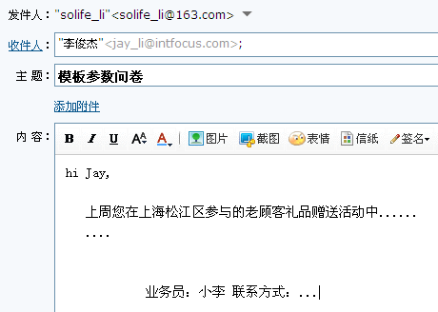2.模板参数为邮件正文内容中根据收件者个人情况而提示不同信息。

（若在名单列表问卷中已填参数内容、顺序相同，可免写）

参数一：

参数二：

参数三：

参数四：

参数二

参数三

参数一

参数四

参数三

参数二

参数五：

参数一

参数六：

参数七：

参数四

参数八：

参数九：

3. 模板含有链接信息：

链接数量：________________________________

..............

4.请填写模板参数：(模板中使用的参数请与上方参数名称顺序相同)

例子：亲爱的parameter1,

上周您在parameter2参与的parameter3活动中…

业务员:parameter4 联系方式：……

发送设置问卷

为避免推迟发送进程，请至少在发信前一天提供下面数据！

1.发送设置相关信息请务必认真填写完整。

发件者名称

发件者邮箱

名单列表

信件标题

邮件模板

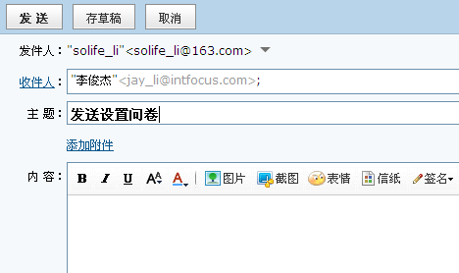发件者名称：

发件者邮箱：

信件标题：

邮件模板： 请提供邮件模板

名单列表： 请提供客户名单

发送时间：

2.若发送设置信息多于一套，请填写下方信息

发件者名称2：

发件者邮箱2：

信件标题2：

发件者名称3：

发件者邮箱3：

信件标题3：